实验二 离散时间系统分析
班级 信息173班 学号201711010228
姓名 苏 栋 日期 2020.06.05
一、实验目的
1．掌握离散时间信号与系统的时域分析方法。
2．掌握序列傅氏变换的计算机实现方法，利用序列的傅氏变换对离散信号、系统及系统响应进行频域分析。
3．熟悉理想采样的性质，了解信号采样前后的频谱变化，加深对采样定理的理解。
二、实验原理
参考《数字信号处理》教材的离散系统时域分析一章。
三、主要实验仪器及材料
微型计算机、Matlab6.5 教学版、TC 编程环境。
四、实验内容
（1）用C语言和Matlab 编制时域分析的程序；
（2）用C语言和Matlab 编制频率分析的程序；
（3）用C语言和Matlab 软件画出时域波形、频率响应；
（4）对结果进行分析；
（5）完成实验报告。
五、实验结果
1、已知某 LTI 系统的差分方程为 3y(n)+5y(n-1)-2y(n-2) = x(n)+3x(n-1),激励信号为 x(n) = (1/2).^n u(n)
程序代码：
>> a = [3 5 -2];
>> b = [1 3];
>> n = 0:30;
>> x = (1/2).^n;
>> y = filter(b,a,x);
>> stem(n,y,'fill'),grid on
>> xlabel('n'),title('系统响应，y(n)')
运行结果：
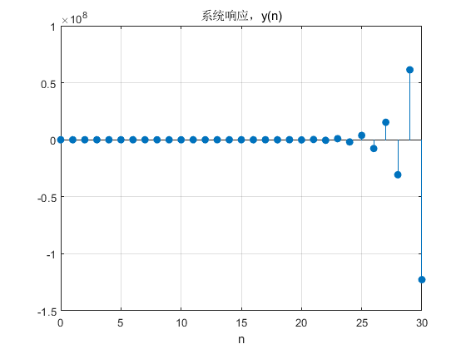
2、已知某LTI系统的差分方程为3y(n)+5y(n-1)-2y(n-2) = x(n)+3x(n-1)
程序代码：
>> a = [3 5 -2];
>> b = [1 3];
>> n = 0:30;
>> impz(b,a,30),grid on
>> title('系统单位取样响应，h(n)')
运行结果：
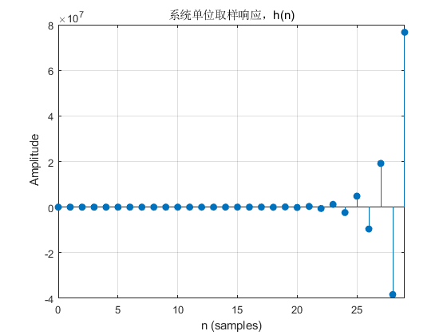
- 已知某系统的单位取样响应为： 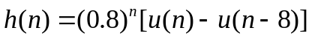，试用
MATLAB 求当激励信号为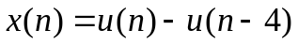时，系统的零状态响应。
源程序为：
(1)作单位阶跃序列：
function [x,n]=stepseq(n0,n1,n2)
if ((n0 < n1) | (n0 > n2) | (n1 > n2))
error('参数必须满足n1 <= n0 <= n2')
end
n = [n1:n2];
x = [(n - n0) >= 0];
(2)求解两个序列的卷积：
function[h,nh] = convwthn(x,nx,y,ny)
h = conv(x,y);
nh1 = nx(1) + ny(1);
nh2 = nx(end) + ny(end);
nh = [nh1:nh2];
(3)求解系统的零状态响应：
>> nx = -1:5;
>> nh = -2:10;
>> x = stepseq(0,-1,5)-stepseq(4,-1,5);
>> h = (0.8).^nh.*(stepseq(0,-2,10)-stepseq(8,-2,10));
>> [y,ny] = convwthn(x,nx,h,nh);
>> subplot(311);stem(nx,x,'fill'),grid on
>> xlabel('n'),title('x(n)');axis([-1 5 0 1])
>> subplot(312);stem(nh,h,'fill'),grid on
>> xlabel('n'),title('h(n)');axis([-2 10 0 1])
>> subplot(313);stem(ny,y,'fill'),grid on
>> xlabel('n'),title('y(n) = x(n)*h(n)');axis([-4 16 0 3])
程序运行结果如图所示：
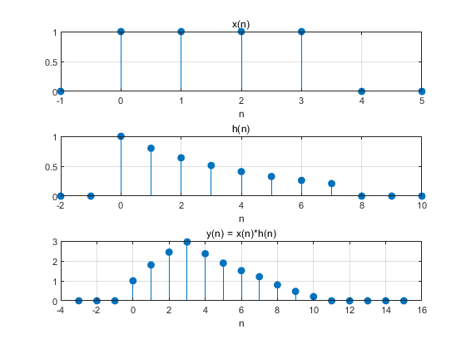
4、已知低通滤波器的频率特性函数为：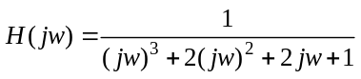求其幅频特性和相频特性。
MATLAB源程序为：
w=linspace(0,5,200);
n=0:3;b=[1];a=[1 2 2 1];
H = freqs(b,a,w);
subplot(2,1,1);plot(w,abs(H));
set(gca,'xtick',[0 1 2 3 4 5]);grid on
set(gca,'ytick',[0 0.4 0.707 1]);
xlabel('\omega');
ylabel('|H(j\omega)|');title('幅频特性')
subplot(2,1,2);
plot(w,angle(H));
set(gca,'xtick',[0 1 2 3 4 5]);grid on
xlabel('\omega')
ylabel('\phi(\omega)');title('相频特性')
程序运行结果如图所示：
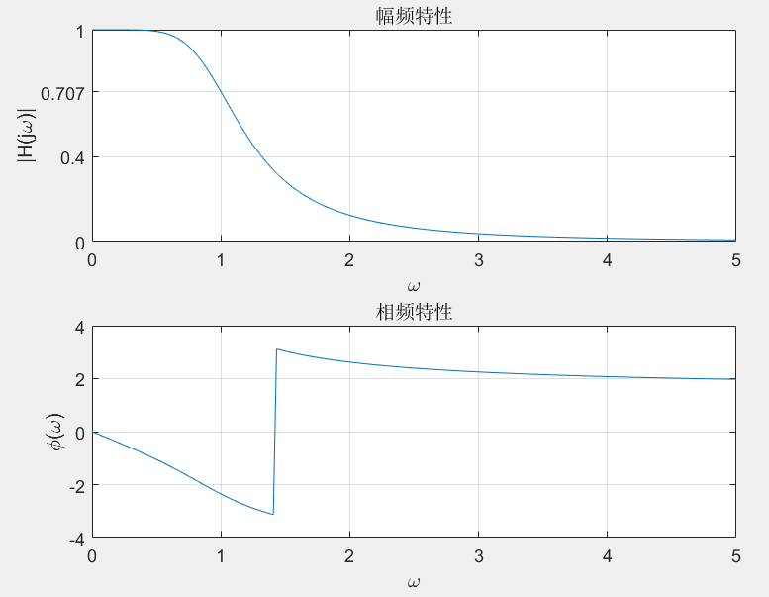
六、实验总结
通过此次实验，我学会了傅氏变换的代码编程实现方法以及时域的分析和频域的分析；训练了对离散信号的频域分析；加强了MATLAB中代码编程画图以及对系统进行频域分析；发现了在编程中，MATLAB中存在大量常用函数，可直接使用；在今后学习中应该加强代码实现常用函数能力。

